ตารางวิเคราะห์ข้อสอบมาตรฐานชั้นปี วิชา ดนตรี - นาฏศิลป์ ชุดที่ 1
ชั้นประถมศึกษาปีที่ 4
ข้อ | มาตรฐาน / ตัวชี้วัด
ข้อ | มฐ. ศ 2.1 |  |  |  |  |  |  | มฐ.  ศ 2.2 |  | มฐ. ศ 3.1 |  |  |  |  | มฐ. ศ 3.2
ข้อ | 1 | 2 | 3 | 4 | 5 | 6 | 7 | 1 | 2 | 1 | 2 | 3 | 4 | 5 | 1 | 2 | 3 | 4
1 | ✓
2 | ✓
3 | ✓
4 | ✓
5 |  | ✓
6 |  | ✓
7 |  | ✓
8 |  | ✓
9 |  | ✓
10 |  | ✓
11 |  |  | ✓
12 |  |  | ✓
13 |  |  | ✓
14 |  |  | ✓
15 |  |  |  | ✓
16 |  |  |  | ✓
17 |  |  |  | ✓
18 |  |  |  | ✓
19 |  |  |  | ✓
20 |  |  |  | ✓
21 |  |  |  |  | ✓
22 |  |  |  |  | ✓
23 |  |  |  |  | ✓
24 |  |  |  |  |  | ✓
25 |  |  |  |  |  | ✓
26 |  |  |  |  |  | ✓
27 |  |  |  |  |  | ✓
28 |  |  |  |  |  | ✓
29 |  |  |  |  |  |  | ✓
30 |  |  |  |  |  |  | ✓

ข้อ | มาตรฐาน / ตัวชี้วัด
ข้อ | มฐ. ศ 2.1 |  |  |  |  |  |  | มฐ.  ศ 2.2 |  | มฐ. ศ 3.1 |  |  |  |  | มฐ. ศ 3.2
ข้อ | 1 | 2 | 3 | 4 | 5 | 6 | 7 | 1 | 2 | 1 | 2 | 3 | 4 | 5 | 1 | 2 | 3 | 4
31 |  |  |  |  |  |  |  | ✓
32 |  |  |  |  |  |  |  | ✓
33 |  |  |  |  |  |  |  |  | ✓
34 |  |  |  |  |  |  |  |  | ✓
35 |  |  |  |  |  |  |  |  |  | ✓
36 |  |  |  |  |  |  |  |  |  | ✓
37 |  |  |  |  |  |  |  |  |  | ✓
38 |  |  |  |  |  |  |  |  |  | ✓
39 |  |  |  |  |  |  |  |  |  | ✓
40 |  |  |  |  |  |  |  |  |  |  | ✓
41 |  |  |  |  |  |  |  |  |  |  | ✓
42 |  |  |  |  |  |  |  |  |  |  | ✓
43 |  |  |  |  |  |  |  |  |  |  |  | ✓
44 |  |  |  |  |  |  |  |  |  |  |  |  | ✓
45 |  |  |  |  |  |  |  |  |  |  |  |  | ✓
46 |  |  |  |  |  |  |  |  |  |  |  |  |  | ✓
47 |  |  |  |  |  |  |  |  |  |  |  |  |  |  | ✓
48 |  |  |  |  |  |  |  |  |  |  |  |  |  |  |  | ✓
49 |  |  |  |  |  |  |  |  |  |  |  |  |  |  |  |  | ✓
50 |  |  |  |  |  |  |  |  |  |  |  |  |  |  |  |  |  | ✓

ข้อสอบมาตรฐานชั้นปี ชุดที่ 1 กลุ่มสาระ ศิลปะ
วิชา ดนตรี - นาฏศิลป์ ชั้นประถมศึกษาปีที่ 4 จำนวน 50 ข้อ
ให้กาเครื่องหมาย  ทับตัวอักษรหน้าคำตอบที่ถูกต้อง
1. ข้อใดเป็นความหมายของประโยคเพลง
ก. เนื้อเพลงกลุ่มหนึ่ง
ข. ผู้แต่งเพลงกลุ่มหนึ่ง
ค. จังหวะเพลงกลุ่มหนึ่ง
ง. ทำนองเพลงกลุ่มหนึ่ง
อ่านเนื้อเพลงที่กำหนด แล้วตอบคำถามข้อที่ 2-4
เพลงแมงมุมลาย
เนื้อร้อง-ทำนอง วิชัย น้อยเสนีย์
แมงมุมลายตัวนั้น ฉันเห็นมันซมซานเหลือทน
วันหนึ่งมันถูกฝน ไหลหล่นจากบนหลังคา
พระอาทิตย์ส่องแสง น้ำแห้งเหือดไปลับตา
มันรีบไต่ขึ้นฝา หันหลังมาทำตาลุกวาว

2. เพลงแมงมุมลาย มีกี่ประโยคเพลง
ก. 5 ประโยคเพลง
ข. 6 ประโยคเพลง
ค. 7 ประโยคเพลง
ง. 8 ประโยคเพลง
3. ข้อใดเป็นประโยคเพลง 1 ประโยคเพลง
ก. ทำตาลุกวาว
ข. แมงมุมลายตัวนั้น
ค. ซมซานเหลือทน
ง. หล่นจากบนหลังคา

4. ข้อใดเป็นประโยคเพลงสุดท้าย
ก. วันหนึ่งมันถูกฝน
ข. พระอาทิตย์ส่องแสง
ค. หันหลังมาทำตาลุกวาว
ง. ฉันเห็นมันซมซานเหลือทน
5. จะเข้ จัดเป็นเครื่องดนตรีประเภทใด
ก. เครื่องดีด
ข. เครื่องสี
ค. เครื่องตี
ง. เครื่องเป่า
6. ข้อใดเป็นเครื่องดนตรีประเภทเครื่องสี
ก. ซออู้
ข. ตะโพน
ค. กระจับปี่
ง. ระนาดเอก
7. หากต้องการฟังเสียงเครื่องดนตรีประเภทเครื่องเป่า ต้องฟังเสียงเครื่องดนตรีข้อใด
ก. กลองยาว
ข. ตะโพน
ค. ซอด้วง
ง. แคน
8. กีตาร์ จัดเป็นเครื่องดนตรีประเภทใด
ก. เครื่องเป่าลมผ่านช่องลม
ข. เครื่องเป่าลมผ่านลิ้น
ค. เครื่องดีด
ง. เครื่องสี
9. ข้อใดจัดเป็นเครื่องดนตรีประเภทเครื่องเป่าลมผ่านลิ้น
ก. แซ็กโซโฟน
ข. ริคอร์เดอร์
ค. ฮาร์ป
ง. วิโอลา
10. เครื่องดนตรีข้อใดจัดอยู่ในประเภทเครื่องกระทบที่ทำทำนอง
ก. ทอมบา
ข. ทิมพะนี
ค. เบลไลรา
ง. กลองสแนร์
11. เพลงใดมีจังหวะเร็ว
ก. เพลงโยสลัม
ข. เพลงนาคราช
ค. เพลงลาวดวงเดือน
ง. เพลงระบำชาวเกาะ
12. รูปแบบจังหวะ ต้องเคาะจังหวะกี่ครั้ง
4
2
ก. 1 ครั้ง
ข. 2 ครั้ง
ค. 3 ครั้ง
ง. 4 ครั้ง
13. รูปแบบจังหวะ เน้นเคาะจังหวะใด
4
4
ก. จังหวะที่ 1
ข. จังหวะที่ 2
ค. จังหวะที่ 3
ง. จังหวะที่ 4
14. ข้อใดไม่ใช่รูปแบบการเคลื่อนที่ของจังหวะ
ก. เคลื่อนที่ขึ้น
ข. เคลื่อนที่ลง
ค. ซ้ำอยู่กับที่
ง. วนไปวนมา
15. ตัวโน้ตในภาพมีชื่อเรียกว่าอะไร
ก. ตัวดำ
ข. ตัวขาว
ค. ตัวกลม
ง. ตัวเขบ็ต
16. บรรทัด 5 เส้น มีประโยชน์ในเรื่องใด
ก. ใช้เขียนเนื้อเพลง
ข. ใช้บันทึกตัวโน้ต
ค. ใช้เขียนชื่อผู้แต่ง
ง. ใช้จดบันทึกกันลืม
17. สิ่งใดใช้บอกเสียงดนตรีในบรรทัด 5 เส้น
ก. เส้นน้อย
ข. ตัวโน้ตตัวกลม
ค. กุญแจประจำหลัก
ง. จำนวนเส้นบรรทัด
18. หากต้องการเขียนโน้ตเพลงไทย ต้องแบ่งช่องเขียนตัวโน้ตกี่ช่องใน 1 บรรทัด
ก. 8 ช่อง
ข. 9 ช่อง
ค. 10 ช่อง
ง. 12 ช่อง
19. จากภาพ อ่านออกเสียงอย่างไร
ด ร ซ ฟ

ก. ฟา เร ซอล โด
ข. โด เร ซอล ฟา
ค. เร โด เร ซอล
ง. ซอล เร โด ซอล
20. ที ลา โด เร เขียนเป็นโน้ตได้อย่างไร
ก.
ร ร ซ ฟ

ข.
ก ร ซ ซ ฟ

ค.
ด ล ซ ด

ง.
ท ล ด ร

21. ข้อใดสำคัญที่สุดในการร้องเพลง
ก. ร้องให้ถูกต้องตามจังหวะทำนอง
ข. ร้องให้เหมือนนักร้องต้นแบบ
ค. ร้องตามที่เพื่อนแนะนำ
ง. ร้องตามใจตัวเอง
22. การร้องเอื้อน ใช้กับเพลงใด
ก. เพลงบูมเมอแรง
ข. เพลงเจ้าช่อมาลี
ค. เพลงลาวเจริญศรี
ง. เพลงลูกเทวดา
23. การขับร้องบนเวที ควรปฏิบัติอย่างไร
ก. มองไปทางผู้ชม
ข. ร้องด้วยเสียงดังๆ
ค. แสดงท่าทางแปลกๆ
ง. ร้องเลียนแบบนักร้องต้นแบบ
24. ข้อใดเป็นวิธีการเล่นเปียโนที่ถูกต้อง
ก. ใช้มือตี
ข. ใช้คันชักสี
ค. ใช้ไม้มีนวมตี
ง. ใช้นิ้วมือกดลิ่มนิ้ว
25. คันชัก เป็นอุปกรณ์ที่ใช้กับเครื่องดนตรีชนิดใด
ก. ระนาด
ข. ซอด้วง
ค. ฆ้องวง
ง. จะเข้
26. การดูแลรักษาเครื่องดนตรีไทยไม่ใช้วิธีการใด
ก. เช็ดด้วยผ้าให้สะอาด
ข. เก็บไว้ในที่เหมาะสม
ค. นำไปล้างด้วยแอลกอฮอล์
ง. ไม่โดนแสงแดดเป็นเวลานานๆ
27. น้ำยาขัดทองเหลือง ใช้ทำความสะอาดเครื่องดนตรีชนิดใด
ก. ฉิ่ง
ข. ซอด้วง
ค. ระนาดเอก
ง. ขลุ่ยเพียงออ
28. เครื่องดนตรีที่ทำจากไม้ ควรดูแลรักษาด้วยวิธีการใด
ก. ใช้ฟองน้ำชุบน้ำมันเบนซินเช็ด
ข. ใช้กระดาษทรายขัดให้เรียบ
ค. ใช้น้ำล้างโดยราดให้ทั่ว
ง. ใช้ผ้าแห้งและนุ่มเช็ด
อ่านเนื้อเพลงข้างล่าง แล้วตอบคำถาม ข้อ 29-30
เพลงมอญท่าอิฐ
รูปสวยรวยทรัพย์ นับค่าล้น ไม่เท่าคนรวยวิชา สง่าศรี
รูปไม่งามแต่น้ำใจ ใหญ่อารี ก็ย่อมดีกว่ารูปงาม ทรามน้ำใจ
ถ้างามน้อยด้อยวิชา พาตนยาก จะลำบากเหลือล้น จนเติบใหญ่
รูปไม่สวยรวยวิชา น่าชื่นใจ พาตนให้ก้าวหน้า ถาวร

29. จากเพลงกล่าวถึงความสำคัญของเรื่องใด
ก. ความรู้
ข. ความรวย
ค. ความสวย
ง. ความงาม
30. ถ้างามน้อยด้อยวิชา พาตนยาก หมายถึงข้อใด
ก. หน้าตาดี มีความรู้ จะทำให้ลำบาก
ข. หน้าตาไม่ดี มีความรู้ จะทำให้ลำบาก
ค. หน้าตาดี ไม่มีความรู้ จะทำให้ลำบาก
ง. หน้าตาไม่ดี ไม่มีความรู้ จะทำให้ลำบาก

31. วงโปงลาง เป็นวงดนตรีที่มาจากท้องถิ่นใด
ก. ท้องถิ่นภาคเหนือ
ข. ท้องถิ่นภาคอีสาน
ค. ท้องถิ่นภาคกลาง
ง. ท้องถิ่นภาคใต้
32. สะล้อ เป็นเครื่องดนตรีที่มีถิ่นกำเนิดในท้องถิ่นใด
ก. ท้องถิ่นภาคเหนือ
ข. ท้องถิ่นภาคอีสาน
ค. ท้องถิ่นภาคกลาง
ง. ท้องถิ่นภาคใต้
33. ข้อใดไม่ใช่การอนุรักษ์ดนตรีพื้นเมือง
ก. นำเครื่องดนตรีท้องถิ่นไปขาย
ข. ฟังเพลงท้องถิ่นเป็นประจำ
ค. ชมการแสดงดนตรีท้องถิ่น
ง. ศึกษาประวัติดนตรีท้องถิ่น
34. ข้อใดเป็นประโยชน์การอนุรักษ์ดนตรีท้องถิ่น
ก. ทำให้ชาวต่างประเทศรู้จัก
ข. ทำให้ดนตรีท้องถิ่นมีชื่อเสียง
ค. ทำให้ดนตรีท้องถิ่นไม่สูญหาย
ง. ทำให้ดนตรีท้องถิ่นทันสมัยขึ้น
35. ข้อใดเป็นคำที่ใช้เรียกท่ารำของนาฏศิลป์ไทย
ก. ศิลปนาฏศิลป์
ข. นาฏกรรม
ค. นาฏศิลป์
ง. นาฏยศัพท์
36. ข้อใดเป็นนาฏยศัพท์
ก. เคารพ
ข. จับมือ
ค. กอด
ง. จีบ
37. การแสดงอาการตามข้อใด บ่งบอกว่าโกรธ
ก. กระโดดไปมา
ข. หน้าบึ้งตึง
ค. ร้องไห้
ง. หัวเราะ
38. การแสดงท่าดมกลิ่น เกี่ยวข้องกับการใช้อวัยวะข้อใด
ก. หู
ข. ตา
ค. จมูก
ง. หน้าผาก
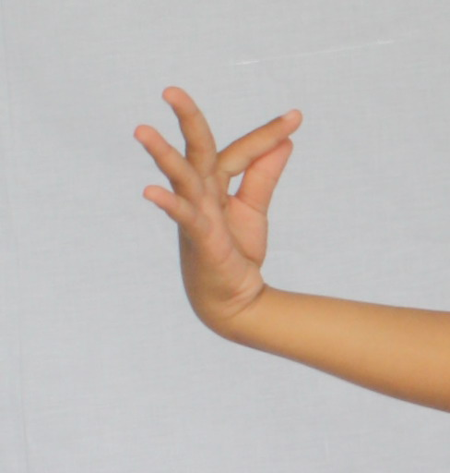
39. จากภาพ เป็นการแสดงนาฏยศัพท์ข้อใด
ก. ตั้งวง
ข. จีบคว่ำ
ค. จีบหงาย
ง. กล่อมไหล่
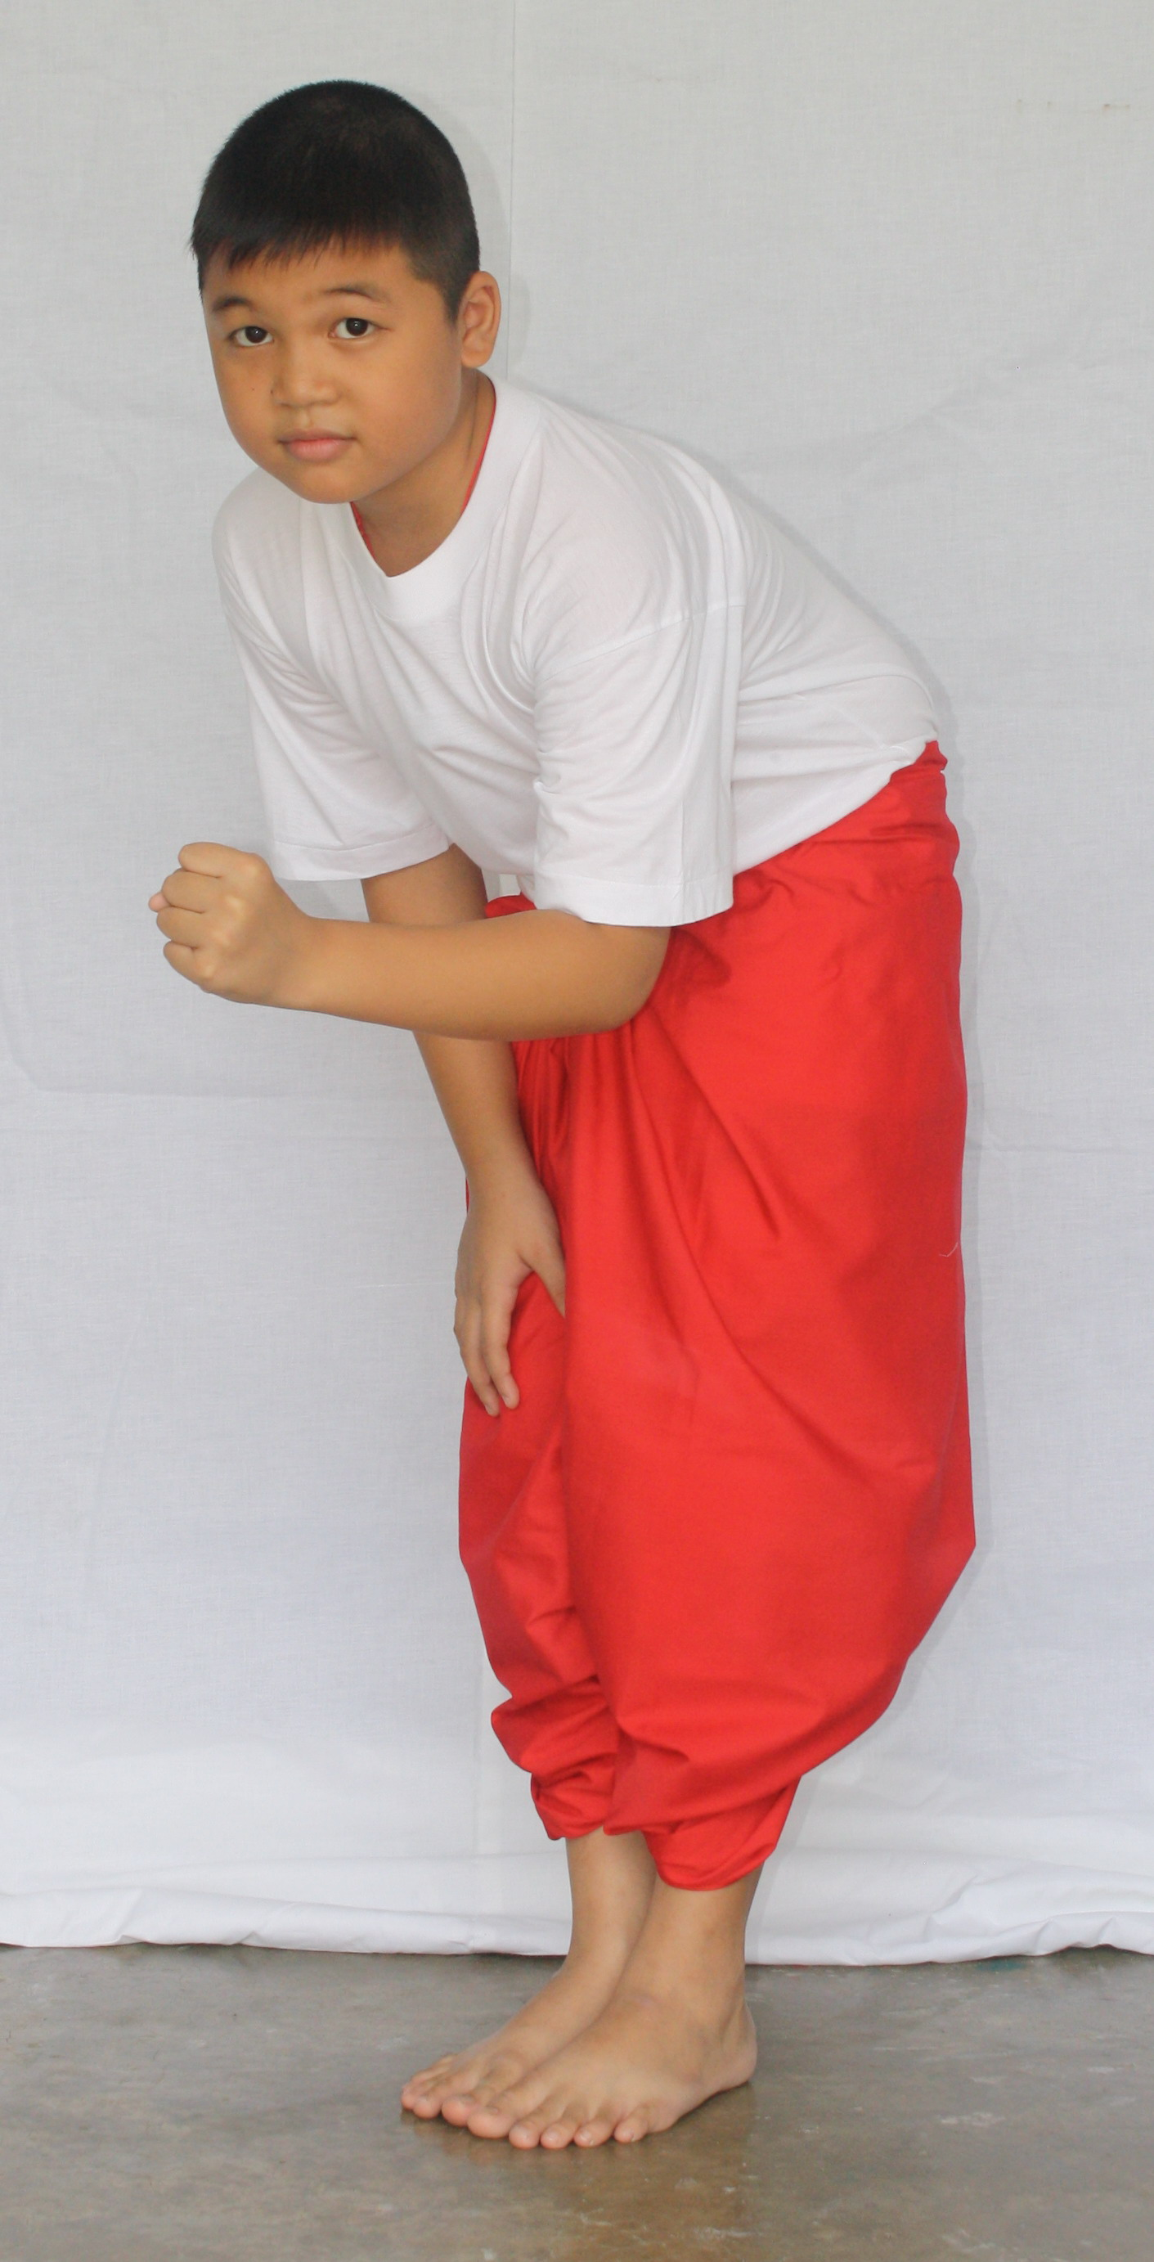
40. จากภาพ ต้องการสื่อความหมายใด
ก. ตำรวจ
ข. คนชรา
ค. พยาบาล
ง. เด็กทารก
41. การจีบมือ ต้องใช้อวัยวะในข้อใด
ก. นิ้วโป้ง-นิ้วชี้
ข. นิ้วโป้ง-นิ้วนาง
ค. นิ้วโป้ง-นิ้วก้อย
ง. นิ้วโป้ง-นิ้วกลาง
42. การตั้งวงต้องทำวงแขนอย่างไร
ก. ตั้งฉาก
ข. เหยียดตรง
ค. ครึ่งวงกลม
ง. ชูขึ้นเหนือศีรษะ
43. การเคลื่อนไหวร่างกายตามจังหวะฟ้อนเงี้ยว ต้องเคลื่อนไหวตามจังหวะในข้อใด
ก. ป๊ะ โท่น ป๊ะ
ข. ก๊อก กึง กึง
ค. ฉิ่ง ฉับ ฉิ่ง ฉับ
ง. มงแซะ มงแซะ
44. การรำคู่ชายหญิง ใช้กับการแสดงข้อใด
ก. รำวงมาตรฐาน
ข. ระบำดอกบัว
ค. รำมโนราห์
ง. รำสีนวล
45. การแสดงเป็นหมู่ เน้นข้อใด
ก. ความสวยงาม
ข. ความอ่อนช้อย
ค. ความพร้อมเพรียง
ง. ความแปลกตาและสร้างสรรค์
46. ตัวละครที่เป็นยักษ์ตามแบบละครไทย มีลักษณะเด่นอย่างไร
ก. มี 2 หน้า
ข. มีหางยาว
ค. มีเขี้ยวยาว
ง. มีปีกข้างหลัง
47. ข้อใดไม่ใช่ที่มาของนาฏศิลป์ไทย
ก. มาจากการละเล่นพื้นบ้าน
ข. มาจากการเลียนแบบธรรมชาติ
ค. มาจากการรับอารยธรรมอินเดีย
ง. มาจากความต้องการของพระเจ้า
48. การแสดงฟ้อนเล็บและฟ้อนภูไท เหมือนกันในเรื่องใด
ก. การร่ายรำ
ข. การสวมเล็บ
ค. การใส่เสื้อผ้า
ง. การใช้ดนตรีประกอบ
49. ข้อใดเป็นคุณธรรมที่เกี่ยวข้องกับการไหว้ครู
ก. กตัญญูกตเวที
ข. อดทนอดกลั้น
ค. เมตตากรุณา
ง. สามัคคี
50. เพราะเหตุใดจึงต้องมีการอนุรักษ์นาฏศิลป์ไทย
ก. เพราะเป็นสิ่งสวยงาม
ข. เพราะเป็นสิ่งต้องห้าม
ค. เพราะเป็นการแสดงที่หาดูยาก
ง. เพราะเป็นมรดกทางวัฒนธรรม



ตารางวิเคราะห์ข้อสอบมาตรฐานชั้นปี วิชา ดนตรี - นาฏศิลป์ ชุดที่ 2
ชั้นประถมศึกษาปีที่ 4
ข้อ | มาตรฐาน / ตัวชี้วัด
ข้อ | มฐ. ศ 2.1 |  |  |  |  |  |  | มฐ.  ศ 2.2 |  | มฐ. ศ 3.1 |  |  |  |  | มฐ. ศ 3.2
ข้อ | 1 | 2 | 3 | 4 | 5 | 6 | 7 | 1 | 2 | 1 | 2 | 3 | 4 | 5 | 1 | 2 | 3 | 4
1 | ✓
2 | ✓
3 | ✓
4 | ✓
5 |  | ✓
6 |  | ✓
7 |  | ✓
8 |  | ✓
9 |  | ✓
10 |  | ✓
11 |  |  | ✓
12 |  |  | ✓
13 |  |  | ✓
14 |  |  | ✓
15 |  |  |  | ✓
16 |  |  |  | ✓
17 |  |  |  | ✓
18 |  |  |  | ✓
19 |  |  |  |  | ✓
20 |  |  |  |  | ✓
21 |  |  |  |  |  | ✓
22 |  |  |  |  |  | ✓
23 |  |  |  |  |  | ✓
24 |  |  |  |  |  |  | ✓
25 |  |  |  |  |  |  | ✓
26 |  |  |  |  |  |  | ✓
27 |  |  |  |  |  |  |  | ✓
28 |  |  |  |  |  |  |  | ✓
29 |  |  |  |  |  |  |  |  | ✓
30 |  |  |  |  |  |  |  |  | ✓

ข้อ | มาตรฐาน / ตัวชี้วัด
ข้อ | มฐ. ศ 2.1 |  |  |  |  |  |  | มฐ.  ศ 2.2 |  | มฐ. ศ 3.1 |  |  |  |  | มฐ. ศ 3.2
ข้อ | 1 | 2 | 3 | 4 | 5 | 6 | 7 | 1 | 2 | 1 | 2 | 3 | 4 | 5 | 1 | 2 | 3 | 4
31 |  |  |  |  |  |  |  |  |  | ✓
32 |  |  |  |  |  |  |  |  |  | ✓
33 |  |  |  |  |  |  |  |  |  | ✓
34 |  |  |  |  |  |  |  |  |  |  | ✓
35 |  |  |  |  |  |  |  |  |  |  | ✓
36 |  |  |  |  |  |  |  |  |  |  | ✓
37 |  |  |  |  |  |  |  |  |  |  |  | ✓
38 |  |  |  |  |  |  |  |  |  |  |  | ✓
39 |  |  |  |  |  |  |  |  |  |  |  |  | ✓
40 |  |  |  |  |  |  |  |  |  |  |  |  | ✓
41 |  |  |  |  |  |  |  |  |  |  |  |  |  | ✓
42 |  |  |  |  |  |  |  |  |  |  |  |  |  | ✓
43 |  |  |  |  |  |  |  |  |  |  |  |  |  |  | ✓
44 |  |  |  |  |  |  |  |  |  |  |  |  |  |  | ✓
45 |  |  |  |  |  |  |  |  |  |  |  |  |  |  |  | ✓
46 |  |  |  |  |  |  |  |  |  |  |  |  |  |  |  | ✓
47 |  |  |  |  |  |  |  |  |  |  |  |  |  |  |  |  | ✓
48 |  |  |  |  |  |  |  |  |  |  |  |  |  |  |  |  | ✓
49 |  |  |  |  |  |  |  |  |  |  |  |  |  |  |  |  |  | ✓
50 |  |  |  |  |  |  |  |  |  |  |  |  |  |  |  |  |  | ✓

ข้อสอบมาตรฐานชั้นปี ชุดที่ 2 กลุ่มสาระ ศิลปะ
วิชา ดนตรี - นาฏศิลป์ ชั้นประถมศึกษาปีที่ 4 จำนวน 50 ข้อ
ให้กาเครื่องหมาย  ทับตัวอักษรหน้าคำตอบที่ถูกต้อง
1. ประโยคเพลงมีประโยชน์ในการฝึกร้องเพลงข้อใด
ก. การหายใจ
ข. การสะกดคำ
ค. การทำท่าทาง
ง. การเปล่งเสียง
อ่านเนื้อเพลงที่กำหนดให้ แล้วตอบคำถามข้อที่ 2-4
เพลงหนีเสือ
จะหนีภัยไข้ป่วยด้วยย้ายบ้าน ไม่เป็นการหนีรอดปลอดไปได้
เพราะโรคร้ายย้ายติดชิดตัวไป อยู่ที่ไหนโรคนั้นก็พลันมี
ถ้าหนีด้วยรักษาอนามัย มั่นอยู่ในความสะอาดอย่างถ้วนถี่
ให้บ้านเรือนร่างกายสดใสดี ก็จะหนีโรคภัยได้พ้นเอย

2. เพลงหนีเสือ มีกี่ประโยคเพลง
ก. 5 ประโยคเพลง
ข. 6 ประโยคเพลง
ค. 7 ประโยคเพลง
ง. 8 ประโยคเพลง
3. ข้อใดเป็นประโยคเพลง
ก. ถ้าหนีด้วยรักษาอนามัย
ข. การหนีรอดปลอดไปได้
ค. โรคร้ายย้ายติดชิดตัวไป
ง. อยู่ไหนโรคนั้นพลันมี
4. ข้อใดเป็นประโยคเพลงสุดท้าย
ก. ถ้าหนีด้วยรักษาอนามัย ข. อยู่ที่ไหนโรคนั้นก็พลันมี
ค. ก็จะหนีโรคภัยได้พ้นเอย ง. ให้บ้านเรือนร่างกายสดใสดี
5. ข้อใดเป็นเครื่องดนตรีประเภทเครื่องเป่า
ก. ซออู้
ข. แคน
ค. ตะโพน
ง. ระนาดเอก
6. เครื่องดนตรีในข้อใด จัดอยู่ในประเภทเครื่องดีดทั้งหมด
ก. ตะโพน ฉิ่ง
ข. ฉิ่ง กระจับปี่
ค. จะเข้ ซอด้วง
ง. จะเข้ กระจับปี่
7. ไวโอลิน เป็นเครื่องดนตรีประเภทใด
ก. เครื่องสี
ข. เครื่องดีด
ค. เครื่องคีย์บอร์ด
ง. เครื่องกระทบที่ทำทำนอง
8. ข้อใดไม่ใช่เครื่องดนตรีสากล
ก. สะล้อ
ข. แบนโจ
ค. กีตาร์โปร่ง
ง. แซ็กโซโฟน
9. เครื่องดนตรีในข้อใด จัดอยู่ประเภทเครื่องกระทบทำทำนอง
ก. กลองสแนร์
ข. ทิมพะนี
ค. เบลไลรา
ง. ทอมบา
10. ข้อใดเป็นเครื่องลมทองเหลืองทั้งหมด
ก. คอร์เน็ต คีย์บอร์ดไฟฟ้า
ข. แซ็กโซโฟน คลาริเน็ต
ค. ทรอมโบน เมโลเดียน
ง. ทรัมเป็ต ซูซาโฟน
11. โน้ตข้อใดเรียงลักษณะการเคลื่อนที่แบบขั้นบันได
ก. ฟา มี เร โด
ข. เร ฟา ลา ที
ค. โด ฟา ลา โด
ง. มี มี ฟา ซอล
12. โด ฟา ลา โด เป็นตัวโน้ตเคลื่อนที่แบบใด
ก. เคลื่อนที่แบบกระโดด
ข. เคลื่อนที่แบบขั้นบันได
ค. เคลื่อนที่แบบซ้ำอยู่กับที่
ง. เคลื่อนที่แบบขึ้นลงสลับกัน
13. เพลงระบำชาวเกาะ มีจังหวะอย่างไร
ก. จังหวะช้า
ข. จังหวะเร็ว
ค. จังหวะช้าสลับเร็ว
ง. ไม่มีจังหวะแน่นอน
14. ข้อใดไม่ใช่รูปแบบจังหวะเพลง
ก. ข. ค. ง.
3
4
2
1
4
4
4
4

15. ตัวเขบ็ต 2 ชั้น หมายถึงข้อใด
ก. 
ข. \
ค. 
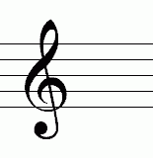
ง. 
16. จากภาพ คือสัญลักษณ์ดนตรีในข้อใด

ก. กุญแจฟาเบส
ข. กุญแจซอล
ค. ตัวกลม
ง. ตัวดำ

17. จากภาพ มีอัตราความยาวเสียงเท่ากับข้อใด
ก. หยุดตัวดำ
ข. หยุดตัวขาว
ค. หยุดตัวกลม
ง. หยุดตัวเขบ็ต
18. ใน 1 ห้องเพลงของโน้ตดนตรีไทย สามารถเขียนโน้ตได้กี่ตัว
ก. 1 ตัว
ข. 2 ตัว
ค. 3 ตัว
ง. 4 ตัว
19. ข้อใดไม่เกี่ยวข้องกับหลักการร้องเพลงไทย
ก. ออกเสียงถูกต้องตามอักขระวิธี
ข. ร้องเอื้อนตามจังหวะทำนองเพลง
ค. เต้นตามจังหวะเพลงที่มีจังหวะเร็วๆ
ง. ออกเสียงให้ถูกต้องตามจังหวะทำนอง
20. การหายใจในขณะร้องเพลง ควรให้สัมพันธ์กับข้อใด
ก. ทำนองเพลง
ข. จังหวะเพลง
ค. อารมณ์เพลง
ง. ความหมายเพลง
21. ฆ้อง เป็นเครื่องดนตรีที่เล่นโดยใช้วิธีการใด
ก. ใช้มือตี
ข. ใช้คันชักสี
ค. ใช้ไม้นวมตี
ง. ใช้นิ้วมือกดลิ่มนิ้ว
22. การดูแลรักษาเครื่องดนตรีไทยไม่ใช้วิธีการใด
ก. ล้างด้วยแอลกอฮอล์
ข. ใช้ผ้าแห้งสะอาดเช็ด
ค. เก็บไว้ในที่ที่เหมาะสม
ง. เก็บโดยไม่ให้โดนแดด
23. เครื่องดนตรีชนิดใดที่ต้องถอดปากเป่าออกมาทำความสะอาด
ก. พิกโคโล
ข. ทรอมโบน
ค. ริคอร์เดอร์
ง. แซ็กโซโฟน
24. เนื้อหาเพลงพรปีใหม่ กล่าวถึงเรื่องใด
ก. การให้กำลังใจผู้ฟัง
ข. การปลุกใจให้รักชาติ
ค. การอวยพรให้มีความสุข
ง. การรักและหวงแหนธรรมชาติ
อ่านเนื้อเพลงที่กำหนด แล้วตอบคำถามข้อที่ 25-26
เพลงนาคราช
เราชวนกันซื้อผ้ามาทำธง เรียกไตรรงค์สวยงามด้วยสามสี
น้ำเงินใหญ่อยู่ในสดใสดี สองข้างมีขาวพาดสะอาดตา
สองแถบแดงแบ่งวางข้างขวาซ้าย สามสีหมายกษัตริย์ ชาติ ศาสนา
ทำเสร็จเชิญขึ้นเสาแล้วเราพา กันหันหน้ายืนตรงให้ธงไทย

25. เพลงนาคราชกล่าวถึงเรื่องใด
ก. สีทั้งสามสี
ข. ธงชาติไทย
ค. การซื้อผ้า
ง. ศาสนา
26. สีธงชาติไทยมีความหมายในข้อใด
ก. เลือดเนื้อของบรรพบุรุษที่เสียสละ
ข. สีทั้งสามสี คือ แดง ขาว น้ำเงิน
ค. ชาติ ศาสนา พระมหากษัตริย์
ง. ประชาชนไทยทั้งประเทศ

27. วงกาหลอ มาจากท้องถิ่นใด
ก. ท้องถิ่นภาคเหนือ
ข. ท้องถิ่นภาคอีสาน
ค. ท้องถิ่นภาคกลาง
ง. ท้องถิ่นภาคใต้
28. เพลงเกี่ยวข้าวกำเนิดมาจากอาชีพใด
ก. ชาวนา
ข. ชาวสวน
ค. ชาวประมง
ง. แม่ค้าตลาดสด
29. ข้อใดปฏิบัติเหมาะสมที่สุด ในการไปชมนิทรรศการดนตรีไทย
ก. วิจารณ์ผลงานดนตรี
ข. จดบันทึกความรู้ต่างๆ
ค. ถ่ายรูปกับผู้เล่นดนตรีไทย
ง. ไปแนะนำตัวเพื่อนใหม่ที่พบในงาน
30. การอนุรักษ์ดนตรีที่ดีที่สุด ควรใช้วิธีการใด
ก. สะสมภาพเครื่องดนตรีไทย
ข. สะสมเครื่องดนตรีไทย
ค. ฝึกเขียนเนื้อเพลงไทย
ง. ฝึกเล่นดนตรีไทย
31. ข้อใดเป็นการแสดงออกผ่านประสาทสัมผัสด้านผิวหนัง
ก. การเอามือปิดหู
ข. การเอามือบังตา
ค. การเอามือปิดจมูก
ง. การเกาตามแขนขา
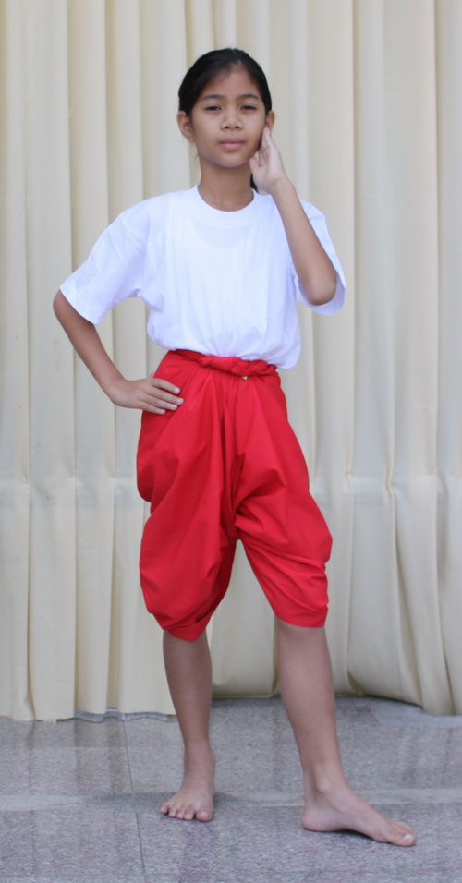
32. จากภาพ เป็นสื่อความหมายใด
ก. ตื่นเต้น
ข. เสียใจ
ค. โกรธ
ง. ดีใจ
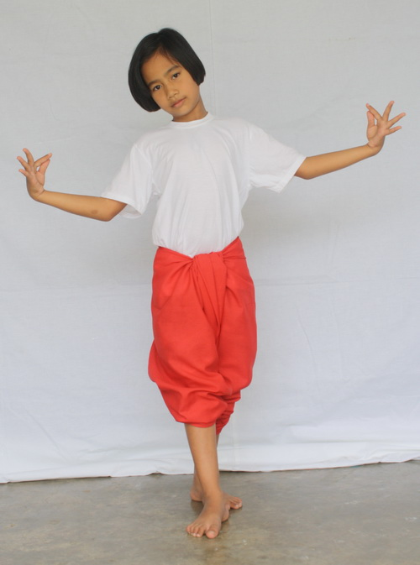
33. จากภาพ เป็นการแสดงทักษะพื้นฐานทางนาฏศิลป์ข้อใด
ก. จีบคว่ำ
ข. จีบหงาย
ค. ตั้งวงบน
ง. ตั้งวงล่าง

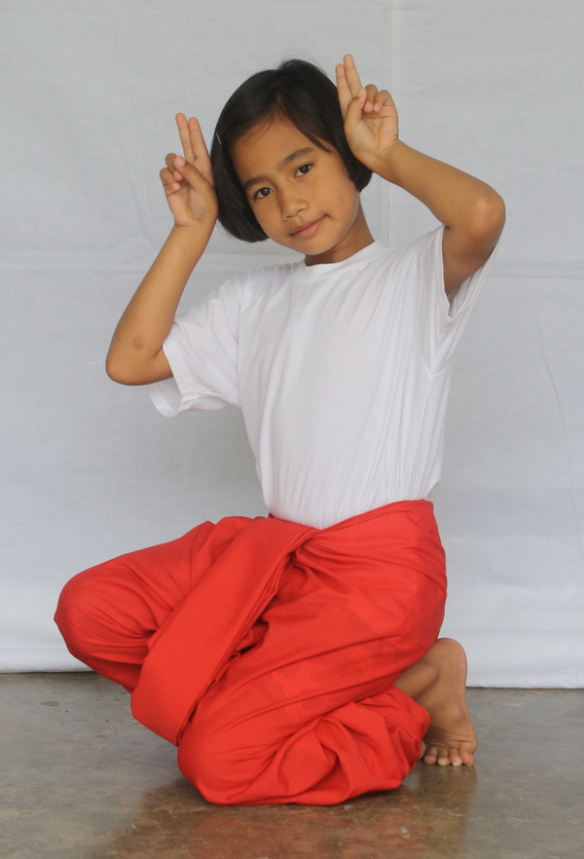
34. จากภาพ ใช้แสดงเป็นตัวละครใดเหมาะสมที่สุด
ก. กระต่าย
ข. สุนัข
ค. ม้า
ง. กบ

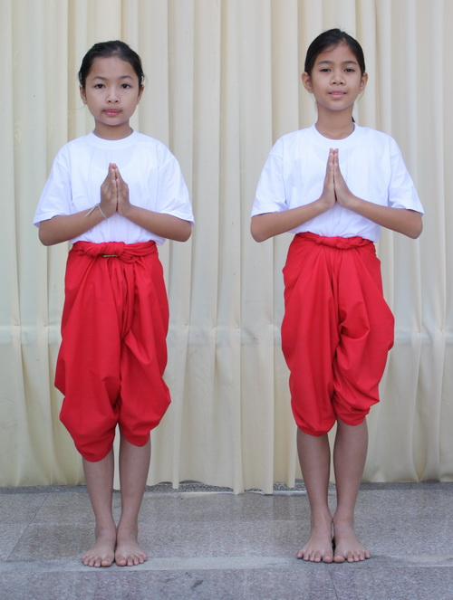
35. จากภาพ เหมาะกับเนื้อเพลงในข้อใด
ก. ฤกษ์ยามดีเปรมปรีด์ชื่นชม
ข. ให้บรรดาเราท่านรื่นรมย์
ค. สวัสดีวันปีใหม่พา
ง. ต่างสุขสมนิยมยินดี

36. ข้อใดเป็นความหมายของการแสดงท่าพรหมสี่หน้า
ก. สง่างาม ข. สามัคคี
ค. หลอกลวง ง. เจริญรุ่งเรือง
37. หากต้องการเคลื่อนไหวจังหวะกลองยาว ต้องเคลื่อนไหวตามจังหวะข้อใด
ก. ก๊อก กึง กึง
ข. ป๊ะ โท่น ป๊ะ
ค. ฉิ่ง ฉับ ฉิ่ง ฉับ
ง. มงแซะ มงแซะ
38. การก้าวเท้าในจังหวะฟ้อนเงี้ยว ต้องยกเท้าในจังหวะใด
ก. จังหวะที่ 1 ข. จังหวะที่ 2
ค. จังหวะที่ 3 ง. จังหวะที่ 4

39. การรำวงเพลงหญิงไทยใจงามใช้ท่าร่ายรำในข้อใด
ก. ช้างประสานงา จันทร์ทรงกลด
ข. แขกเต้าเข้ารัง ผาลาเพียงไหล่
ค. พรหมสี่หน้า ยูงฟ้อนหาง
ง. ชะนีร่ายไม้ จ่อเพลิงกาฬ
40. ระบำดอกบัว เน้นในเรื่องใดมากที่สุด
ก. ความคิดสร้างสรรค์
ข. ความพร้อมเพรียง
ค. ความสวยงาม
ง. ความอลังการ
41. การพิจารณาลักษณะเด่นของตัวละครดูได้จากข้อใด
ก. ชื่อ
ข. การพูด
ค. บุคลิก
ง. สีหน้า
42. การเรียนรู้ลักษณะเด่นของตัวละคร มีประโยชน์ในเรื่องใดมากที่สุด
ก. เพื่อหาดนตรีประกอบ
ข. เพื่อแสดงได้สมบทบาท
ค. เพื่อนำมาแต่งเรื่องที่ใช้แสดง
ง. เพื่อจัดเวทีและฉากได้เหมาะสม
43. นาฏศิลป์ไทยแบบมาตรฐาน มีถิ่นกำเนิดที่ใด
ก. อินเดีย
ข. วังหลวง
ค. ธรรมชาติ
ง. ท้องถิ่นภาคกลาง
44. เซิ้งสวิง มีที่มาจากข้อใด
ก. การปลูกผัก
ข. การเลี้ยงสัตว์
ค. การเกี่ยวข้าว
ง. การออกหาปลา
45. ข้อใดไม่ใช่สิ่งที่ต้องดูในการเปรียบเทียบการแสดงต่างท้องถิ่น
ก. ท่ารำ
ข. อายุผู้แสดง
ค. เครื่องแต่งกาย
ง. ดนตรีประกอบ
46. ฟ้อนภูไท มีจุดเด่นในเรื่องใดมากที่สุด
ก. การร่ายรำ
ข. การขับร้อง
ค. การสวมเล็บ
ง. การตกแต่งเวที
47. การไหว้ครูไม่เกี่ยวข้องกับข้อใด
ก. มวยสากล
ข. ละครนอก
ค. มโนราห์
ง. โขน
48. ข้อใดไม่ใช่จุดประสงค์ของการไหว้ครู
ก. เพื่อรักษาศิลปวัฒนธรรมของไทย
ข. เพื่อสร้างความสามัคคีในหมู่ศิษย์
ค. เพื่อสร้างความศรัทธาให้แก่ครู
ง. เพื่อแสดงความกตัญญูกตเวที
49. ข้อใดไม่ใช่คุณค่าของการแสดงนาฏศิลป์ไทย
ก. ค่านิยม
ข. เศรษฐกิจ
ค. ประวัติศาสตร์
ง. ประเพณีวัฒนธรรม
50. ใครอนุรักษ์นาฏศิลป์ท้องถิ่นได้เหมาะสมที่สุด
ก. จอยสะสมวิดีโอการแสดงนาฏศิลป์
ข. ตาลแนะนำตนเองให้ผู้แสดงได้รู้จัก
ค. มดชอบถ่ายภาพผู้แสดงที่ชื่นชอบ
ง. หญิงเรียนการแสดงนาฏศิลป์ไทย

เฉลยข้อสอบมาตรฐานชั้นปี ชุดที่ 1

1. ก 2. ง 3. ข 4. ค 5. ก
6. ก 7. ง 8. ค 9. ก 10. ค
11. ง 12. ข 13. ก 14. ง 15. ค
16. ข 17. ค 18. ก 19. ข 20. ง
21. ก 22. ค 23. ก 24. ง 25. ข
26. ค 27. ก 28. ง 29. ก 30. ง
31. ข 32. ก 33. ก 34. ค 35. ง
36. ง 37. ข 38. ค 39. ค 40. ข
41. ก 42. ค 43. ง 44. ก 45. ค
46. ค 47. ง 48. ข 49. ก 50. ง

เฉลยข้อสอบมาตรฐานชั้นปี ชุดที่ 2

1. ก 2. ง 3. ก 4. ค 5. ข
6. ง 7. ก 8. ก 9. ค 10. ง
11. ก 12. ก 13. ข 14. ง 15. ค
16. ข 17. ข 18. ง 19. ค 20. ข
21. ค 22. ก 23. ง 24. ค 25. ข
26. ค 27. ง 28. ก 29. ข 30. ง
31. ง 32. ค 33. ข 34. ก 35. ค
36. ง 37. ข 38. ค 39. ค 40. ข
41. ค 42. ข 43. ข 44. ง 45. ข
46. ค 47. ก 48. ค 49. ข 50. ง

เฉลยข้อสอบมาตรฐานชั้นปี ชุดที่ 1
เฉลยอย่างละเอียด
1. ตอบ ก เพราะประโยคเพลง หมายถึง เนื้อเพลงกลุ่มหนึ่ง หรือหนึ่งวรรคตอนของเนื้อเพลง
2. ตอบ ง เพราะเนื้อเพลงแมงมุมลายมีทั้งหมด 8 วรรคตอน หรือ 8 ประโยคเพลง
3. ตอบ ข เพราะเนื้อเพลง แมงมุมลายตัวนั้น เป็นประโยคเพลงที่ครบถ้วนตามเนื้อเพลง
ส่วนเนื้อเพลงข้ออื่นไม่ครบถ้วน
4. ตอบ ค เพราะ หันหลังมาทำตาลุกวาว เป็นเนื้อเพลงวรรคสุดท้ายของเพลง
5. ตอบ ก เพราะจะเข้เป็นเครื่องดนตรีที่บรรเลงโดยวิธีการดีด
6. ตอบ ก เพราะซออู้เป็นเครื่องดนตรีที่บรรเลงโดยวิธีการใช้คันชักสี
7. ตอบ ง เพราะเสียงจากแคนเป็นเสียงที่เกิดจากวิธีการเป่า
8. ตอบ ค เพราะกีตาร์เป็นเครื่องดนตรีประเภทเครื่องสาย ใช้วิธีการดีดในการบรรเลง
9. ตอบ ก เพราะแซ็กโซโฟนเป็นเครื่องดนตรีประเภทเครื่องเป่าลมผ่านลิ้น
10. ตอบ ค เพราะเบลไลราสามารถบรรเลงเป็นทำนองได้
11. ตอบ ง เพราะเพลงระบำชาวเกาะเป็นเพลงไทยสากลที่มีจังหวะเร็ว ส่วนเพลงอื่นเป็นเพลงไทย
มีจังหวะช้า
2
12. ตอบ ข เพราะห้องเพลงจังหวะแบบ มีสองจังหวะ จึงต้องเคาะสองจังหวะ
4
4
13. ตอบ ก เพราะจังหวะ เน้นจังหวะที่หนึ่งตามหลักที่กำหนดไว้
4
14. ตอบ ง เพราะจังหวะแบบวนไปวนมาไม่มีใช้ตามหลักดนตรีสากล
15. ตอบ ค เพราะจากภาพ เป็นสัญลักษณ์ตัวกลม ข้อ ค. จึงเป็นคำตอบที่ถูก
16. ตอบ ข เพราะบรรทัด 5 เส้น ใช้เป็นที่บันทึกตัวโน้ตตามหลักดนตรีสากล
17. ตอบ ค เพราะกุญแจซอลเป็นตัวกำหนดเสียงซอลในบรรทัดที่สอง จึงสามารถหาเสียงอื่นๆ
ต่อไปได้
18. ตอบ ก เพราะตามหลักดนตรีไทยการบันทึกตัวโน้ตในดนตรีไทย ถูกกำหนดให้มีช่องเขียน
ตัวโน้ตไว้ 8 ช่อง ใน 1 บรรทัด
19. ตอบ ข เพราะตัวอักษร ด ร ซ ฟ เป็นสัญลักษณ์ที่เขียนแทนเสียง โด เร ซอล ฟา
ตามลำดับ ในการเขียนตัวโน้ตดนตรีไทย
20. ตอบ ง เพราะเสียง ที ลา โด เร สามารถเขียนเป็นสัญลักษณ์ ท ล ด ร ตามวิธีเขียน
ตัวโน้ตของดนตรีไทย
21. ตอบ ก เพราะการร้องเพลงให้ไพเราะ ต้องร้องให้ถูกต้องตามจังหวะทำนองเพลง
22. ตอบ ค เพราะเพลงลาวเจริญศรีเป็นเพลงไทย ส่วนเพลงอื่นเป็นเพลงไทยสากลจึงไม่มี
การร้องเอื้อน
23. ตอบ ก เพราะการมองไปที่ผู้ชมเป็นการให้เกียรติผู้ชม และแสดงถึงการมีมารยาทที่ดี
24. ตอบ ง เพราะเปียโนเป็นเครื่องดนตรีประเภทเครื่องคีย์บอร์ด ใช้นิ้วมือกดลิ่มนิ้วเป็นทำนองเพลงต่างๆ
25. ตอบ ข เพราะคันชักเป็นอุปกรณ์ที่ใช้กับเครื่องดนตรีประเภทเครื่องสี เช่น ซอด้วง
26. ตอบ ค เพราะการนำเอาเครื่องดนตรีไปล้างด้วยแอลกอฮอล์อาจทำให้เกิดความเสียหายได้
เช่น สีหมอง ชิ้นส่วนประกอบเสียหาย
27. ตอบ ก เพราะฉิ่งเป็นเครื่องดนตรีที่ทำด้วยโลหะประเภททองเหลือง จึงสามารถใช้น้ำยาขัด
ทองเหลืองทำความสะอาดได้
28. ตอบ ง เพราะเครื่องดนตรีที่ทำจากไม้ ควรใช้วิธีทำความสะอาดโดยใช้ผ้าแห้งและนุ่มเช็ด
ซึ่งเป็นวิธีการที่ถูกต้องและเหมาะสม
29. ตอบ ก เพราะเนื้อเพลงมอญท่าอิฐ ได้บรรยายถึงความสำคัญของความรู้ที่สามารถพาตนเอง
ก้าวหน้าได้อย่างถาวร
30. ตอบ ง เพราะเนื้อเพลงดังกล่าวได้ให้ความหมายว่า คนที่หน้าตาไม่ดี และยังไม่มีความรู้
จะทำให้คนผู้นั้นมีความลำบากในการดำเนินชีวิตมากขึ้น
31. ตอบ ข เพราะวงโปงลาง เป็นวงดนตรีถูกสร้างสรรค์จากคนท้องถิ่นภาคอีสานตอนเหนือ
32. ตอบ ก เพราะสะล้อ เป็นเครื่องดนตรีที่ถูกสร้างสรรค์จากคนในท้องถิ่นภาคเหนือ
33. ตอบ ก เพราะการนำเครื่องดนตรีท้องถิ่นไปขาย ไม่ใช่วิธีการอนุรักษ์ดนตรีท้องถิ่น
34. ตอบ ค เพราะการอนุรักษ์ช่วยไม่ให้ดนตรีท้องถิ่นสูญหายได้ เนื่องจากการอนุรักษ์ช่วยให้
คนทั่วไปเห็นความสำคัญของดนตรีท้องถิ่น
35. ตอบ ง เพราะนาฏยศัพท์เป็นคำเรียกที่ใช้เรียกท่ารำของนาฏศิลป์ไทยตามที่บัญญัติไว้
36. ตอบ ง เพราะจีบเป็นนาฏยศัพท์พื้นฐานในการฝึกการแสดงนาฏศิลป์ไทย ส่วนข้ออื่นเป็น
ท่าทางโดยทั่วไป
37. ตอบ ข เพราะการทำหน้าบึ้งตึง เป็นท่าทางโกรธตามธรรมชาติ
38. ตอบ ค เพราะการแสดงการดมกลิ่น เป็นการแสดงออกผ่านทางประสาทสัมผัส
ดังนั้นการได้กลิ่นจึงเกี่ยวข้องกับจมูก
39. ตอบ ค เพราะจากภาพเป็นการแสดงนาฏยศัพท์จีบหงาย ตามหลักการปฏิบัตินาฏศิลป์ไทย
40. ตอบ ข เพราะจากภาพเป็นการแสดงภาษาท่าทางเลียนแบบคนชรา
41. ตอบ ก เพราะการจีบที่ถูกต้อง ต้องใช้นิ้วโป้งและนิ้วชี้เท่านั้น
42. ตอบ ค เพราะการทำวงแขนครึ่งวงกลม จะทำให้การตั้งวงนั้นมีความสวยงามและอ่อนช้อย
43. ตอบ ง เพราะ มงแซะ มงแซะ เป็นจังหวะเลียนเสียงฆ้องและฉาบที่ใช้บรรเลงในการแสดง
ท้องถิ่นภาคเหนือ เช่น การฟ้อนเล็บ การฟ้อนเงี้ยว เป็นต้น
44. ตอบ ก เพราะรำวงมาตรฐาน เป็นการแสดงรำคู่ชายหญิงตามที่กรมศิลปากรกำหนด
45. ตอบ ค เพราะความพร้อมเพรียงของผู้แสดง จะช่วยให้การแสดงมีความสวยงามมากขึ้น
46. ตอบ ค เพราะตัวละครที่เป็นยักษ์ของไทย มักมีเขี้ยวยาวตามลักษณะวรรณคดีไทย
47. ตอบ ง เพราะความต้องการของพระเจ้า ไม่ใช่ที่มาของนาฏศิลป์ไทยตามประวัติความเป็นมา
48. ตอบ ข เพราะการฟ้อนเล็บและฟ้อนภูไท จะต้องสวมเล็บในการแสดงตามรูปแบบการแสดง
ที่ถูกต้อง จึงมีความเหมือนกัน ซึ่งเป็นความโดดเด่นของการแสดง
49. ตอบ ก เพราะการไหว้เป็นประเพณีวัฒนธรรมมาตั้งแต่โบราณและมีจุดประสงค์เพื่อ
แสดงความกตัญญูกตเวทีต่อครูอาจารย์
50. ตอบ ง เพราะนาฏศิลป์ไทยถือเป็นมรดกทางวัฒนธรรมอย่างหนึ่ง ซึ่งมีคุณค่าหลายด้าน
เช่น ด้านประวัติศาสตร์ ด้านสังคม เป็นต้น



เฉลยข้อสอบมาตรฐานชั้นปี ชุดที่ 2
เฉลยอย่างละเอียด
1. ตอบ ก เพราะประโยคเพลงทำให้ผู้ขับร้องรู้ว่า สามารถหยุดร้องและพักหายใจในช่วงใด
เพื่อจะได้มีพลังเสียงในการขับร้องช่วงต่อไปได้
2. ตอบ ง เพราะเพลงหนีเสือมีทั้งหมด 8 ประโยคเพลง
3. ตอบ ก เพราะเนื้อเพลง ถ้าหนีด้วยรักษาอนามัย เป็นประโยคเพลงที่ครบถ้วนตามเนื้อเพลง
ส่วนเนื้อเพลงข้ออื่นไม่ครบถ้วน
4. ตอบ ค เพราะเนื้อเพลง ก็จะหนีโรคภัยได้พ้นเอย เป็นประโยคเพลงกลุ่มสุดท้ายของเพลง
5. ตอบ ข เพราะแคนเป็นเครื่องดนตรีที่บรรเลงด้วยวิธีการเป่า
6. ตอบ ง เพราะจะเข้ กระจับปี่ เป็นเครื่องดนตรีที่บรรเลงโดยใช้วิธีการดีดทั้งคู่ ส่วนข้ออื่นนั้น
มีเครื่องดนตรีประเภทอื่นปนมาด้วย
7. ตอบ ก เพราะไวโอลิน เป็นเครื่องดนตรีที่บรรเลงโดยใช้คันชักสีตรงหางม้าทำให้เกิดเสียง
8. ตอบ ก เพราะสะล้อ เป็นเครื่องดนตรีท้องถิ่นภาคเหนือ ไม่ใช่เครื่องดนตรีสากล
9. ตอบ ค เพราะเบลไลรา เป็นเครื่องดนตรีที่สามารถบรรเลงเป็นทำนองต่างๆ ได้
10. ตอบ ง เพราะทรัมเป็ต ซูซาโฟน เป็นเครื่องดนตรีประเภทเครื่องลมทองเหลืองทั้งหมด
ส่วนข้ออื่นมีเครื่องดนตรีประเภทอื่นปะปนอยู่
11. ตอบ ก เพราะ ฟา มี เร โด เป็นตัวโน้ตที่เรียงแบบขั้นบันได ส่วนข้ออื่นเป็นลักษณะ
เคลื่อนที่แบบกระโดด
12. ตอบ ก เพราะ โด ฟา ลา โด เป็นตัวโน้ตที่เคลื่อนที่แบบกระโดด ไม่ได้เรียงกัน
แบบขั้นบันได หรือแบบซ้ำอยู่กับที่
13. ตอบ ข เพราะเพลงระบำชาวเกาะเป็นเพลงไทยสากลที่ให้จังหวะทำนองสนุกสนาน
จึงมีจังหวะเร็ว
14. ตอบ ง เพราะจังหวะ ไม่มีใช้ในตามหลักดนตรีสากล
4
1
15. ตอบ ค เพราะ เป็นตัวเขบ็ต 2 ชั้น ที่ถูกต้อง
16. ตอบ ข เพราะจากภาพเป็นสัญลักษณ์ของกุญแจซอลที่ถูกต้อง
17. ตอบ ข เพราะจากภาพเป็นตัวโน้ตตัวขาว ซึ่งมีอัตราเสียงเท่ากับตัวหยุดตัวขาว
18. ตอบ ง เพราะการบันทึกตัวโน้ตดนตรีไทยใน 1 ห้องเพลง จะบันทึกได้ 4 ตัวโน้ต
19. ตอบ ค เพราะการร้องเพลงไทยไม่มีการเต้นประกอบจังหวะเหมือนการขับร้องเพลงสากล

20. ตอบ ข เพราะการขับร้องเพลงควรมีการหายใจให้สัมพันธ์กับจังหวะเพลง เพื่อเป็นการ
พักเสียงในการขับร้องช่วงต่อไป
21. ตอบ ค เพราะฆ้องเป็นเครื่องดนตรีที่ต้องใช้ไม้นวมตี เพื่อให้เกิดเสียงทุ้มดังกังวาน
22. ตอบ ก เพราะเครื่องดนตรีไทยส่วนมากทำจากไม้และโลหะ ไม่เหมาะที่จะล้างด้วยแอลกอฮอล์
ซึ่งอาจทำให้เสียหายได้
23. ตอบ ง เพราะแซ็กโซโฟนเป็นเครื่องดนตรีประเภทเครื่องเป่าลมผ่านลิ้น
24. ตอบ ค เพราะเพลงพรปีใหม่เป็นเพลงที่มีเนื้อหากล่าวถึงการกล่าวอวยพรวันปีใหม่ให้ทุกคน
มีความสุข
25. ตอบ ข เพราะเพลงนาคราชเป็นเพลงที่มีเนื้อหากล่าวถึงธงชาติไทย
26. ตอบ ค เพราะสีธงชาติไทย มีความหมายดังนี้ สีแดง หมายถึง ชาติ สีขาว หมายถึง ศาสนา
สีน้ำเงิน หมายถึง พระมหากษัตริย์
27. ตอบ ง เพราะวงกาหลอเป็นวงดนตรีที่ถูกสร้างสรรค์มาจากคนในท้องถิ่นภาคใต้
28. ตอบ ก เพราะเพลงเกี่ยวข้าวเกิดขึ้นจากกิจกรรมเกี่ยวข้าวของชาวนา เพื่อให้เกิดความ
สนุกสนานและมีความสามัคคีกลมเกลียวกัน
29. ตอบ ข เพราะการจัดนิทรรศการเป็นงานที่แสดงความรู้ การจดบันทึกจึงเป็นสิ่งที่ควรทำ
มากกว่าข้ออื่นๆ
30. ตอบ ง เพราะการฝึกเล่นดนตรีไทย เป็นวิธีอนุรักษ์ดนตรีไทยที่ดีที่สุด เนื่องจากความรู้จะ
ติดตัวเราตลอดเวลา และสามารถนำไปถ่ายทอดให้บุคคลอื่นได้
31. ตอบ ง เพราะการเกาตามแขนขา เป็นการแสดงออกถึงการรับรู้ทางผิวหนังซึ่งอาจจะมาจาก
อาการคัน
32. ตอบ ค เพราะจากภาพเป็นการแสดงภาษาท่าสื่อความหมายโกรธตามหลักนาฏศิลป์
33. ตอบ ข เพราะจากภาพเป็นการนาฏยศัพท์จีบหงายที่ถูกต้อง
34. ตอบ ก เพราะจากภาพเป็นภาษาท่าเลียนแบบกระต่าย ข้อ ก จึงเป็นคำตอบที่ถูก
35. ตอบ ค เพราะจากภาพเป็นการทำท่าทางสวัสดี จึงเหมาะในการนำมาแสดงประกอบเนื้อเพลง
สวัสดีวันปีใหม่พา
36. ตอบ ง เพราะท่าพรหมสี่หน้า มักใช้ในความหมายเจริญรุ่งเรือง ข้อ ง จึงเป็นคำตอบที่ถูก
37. ตอบ ข เพราะ ป๊ะ โท่น ป๊ะ เป็นจังหวะที่เลียนแบบเสียงกลองยาว
38. ตอบ ค เพราะการเคลื่อนไหวจังหวะฟ้อนเงี้ยว ต้องยกเท้าในจังหวะที่ 3 ซึ่งเป็นจุดเน้น
จังหวะฟ้อนเงี้ยว

39. ตอบ ค เพราะการรำวงเพลงหญิงไทยใจงาม ต้องใช้ท่าพรหมสี่หน้าและท่ายูงฟ้อนหาง
ตามที่กรมศิลปากรกำหนด
40. ตอบ ข เพราะระบำดอกบัวเป็นการแสดงเป็นหมู่ จึงเน้นความพร้อมเพรียง
41. ตอบ ค เพราะบุคลิกเป็นสิ่งที่บอกลักษณะเด่นของตัวละครได้ง่าย ชัดเจน
42. ตอบ ข เพราะการรู้ลักษณะเด่น ทำให้แสดงเป็นตัวละครนั้นได้สมบทบาท
43. ตอบ ข เพราะนาฏศิลป์ไทยแบบมาตรฐาน มักมีเรียนมีสอนกันในวังซึ่งเป็นนาฏศิลป์ที่ต้อง
เคร่งครัดในการแสดงเพื่อให้คงแบบอย่างเดิมทุกประการ
44. ตอบ ง เพราะเซิ้งสวิงถูกสร้างสรรค์มาจากการออกหาปลาของคนในท้องถิ่นภาคอีสาน
ข้อ ง จึงเป็นคำตอบที่ถูก
45. ตอบ ข เพราะการเปรียบเทียบการแสดงไม่พิจารณาเรื่องอายุผู้แสดง เพราะไม่เกี่ยวข้องตาม
หลักการเปรียบเทียบการแสดง
46. ตอบ ค เพราะฟ้อนภูไท มีการสวมเล็บเป็นเอกลักษณ์ในการแสดงเหมือนกับการแสดง
ฟ้อนเล็บ
47. ตอบ ก เพราะมวยสากล เป็นกีฬาสากลไม่มีการไหว้ครูเหมือนกับการแสดงของไทย
48. ตอบ ค เพราะการไหว้ครูไม่ได้มีจุดประสงค์เพื่อสร้างความศรัทธาให้แก่ครู
49. ตอบ ข เพราะนาฏศิลป์ไม่เกี่ยวกับเศรษฐกิจ จึงไม่มีคุณค่าทางเศรษฐกิจ
50. ตอบ ง เพราะการเรียนนาฏศิลป์ไทยเป็นการอนุรักษ์นาฏศิลป์ไทยที่ดีที่สุด เนื่องจากเรา
สามารถนำความรู้มาถ่ายทอดให้แก่บุคคลอื่นๆ ได้



